Unidad 3

**Composición y estética fotográfica**

Según la Real Academia Española, la palabra composición proviene del latín compositio,-onis, derivado de compositium, y es el arte de agrupar las figuras y cambiar los elementos necesarios para conseguir una obra plástica lo más armoniosa y equilibrada posible.

Dicho esto, el arte de componer está en cómo colocamos los objetos en la escena, relacionándolos entre sí, buscando la armonía. Cuando componemos, también decidimos que elementos agregamos a nuestra toma, que protagonismo le vamos a dar, al igual que cuales elementos descartamos en la toma. También nos ayuda a situar una imagen en un contexto o en otro. Estas decisiones pueden ayudarnos a narrar una historia, o cambiar el mensaje trasmitido.

La composición es muy importante, el equipo fotográfico que tenemos es una herramienta muy útil y de gran ayuda a la hora de hacer fotografías, pero la composición es determinante. Una escena asombrosa se pude ver arruinada, por una mala composición, al igual que se puede generar interés por un objeto que no lo tenga.

Dominar la composición fotográfica es saber mirar, es tener la capacidad de observar lo que tenemos en frente. Al igual que cualquier disciplina o ejercicio, componer es algo que se puede aprender y mejora con el tiempo, casi hasta el punto de hacerlo de manera automática.

La manera en que observamos está arraigada a nuestra psique, podríamos decir que, una fotografía es una ventana que muestra como vemos el mundo. Saber los conceptos de composición, nos ayuda a mejorar la manera en que expresamos y comunicamos nuestro sentir.

**El encuadre**

A la hora de componer, lo primero que debemos hacer es identificar nuestro objeto de interés a fotografiar y el encuadre que le vamos a dar, horizontal o vertical. Los encuadres horizontales tienden a dar una sensación de amplitud. Son los más habituales, ya que es la que más se acerca a nuestra manera de ver, y además es la posición natural cuando cogemos la cámara. El encuadre es más dinámico, da énfasis a las líneas. Así, una fotografía puede transmitir diferentes sensaciones según su encuadre. Otros tipos de encuadre son las panorámicas y cuadradas.

**El plano**

Para decidir el plano que queremos utilizar en nuestra foto, debemos preguntarnos qué protagonismo deben tener los elementos que se encuentran en la fotografía. Si deseamos que nuestro sujeto/objeto esté en contexto con su entorno, o si lo que deseamos es aislarlo. El plano tiene que ver con el porcentaje de espacio que ocupará este en la fotografía. En el **plano general**, el entorno adquiere importancia, el objeto de interés a fotografiar no ocupa gran espacio en el encuadre. En el **plano medio** el sujeto de interés cubre un porcentaje importante del encuadre, pero el fondo aún se puede apreciar. El **plano corto** se concentra en el objeto de interés olvidándose del entorno.

En las siguientes imágenes podemos apreciar los diferentes planos.

**Plano general:**

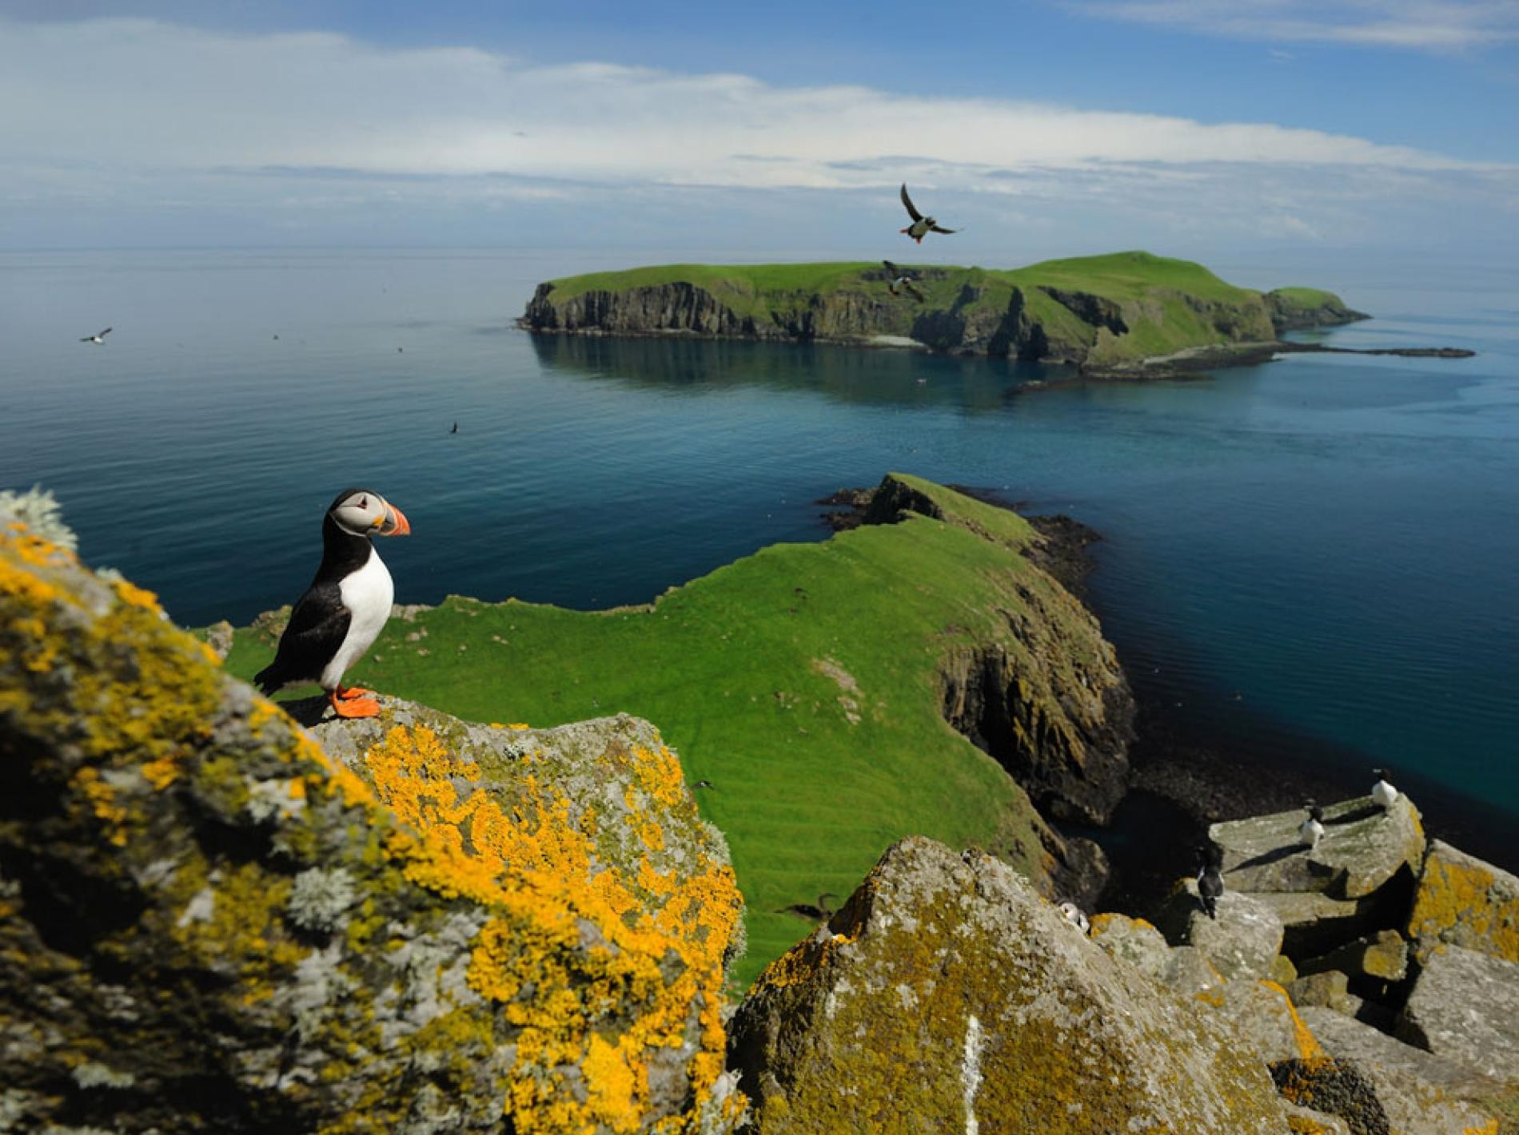

*Puffin,Islas Shiant. Jim Richardson. 2015*

**Plano medio:**



*Bathing Parrot. Cesar Badilla. 2015*

**Plano corto:**

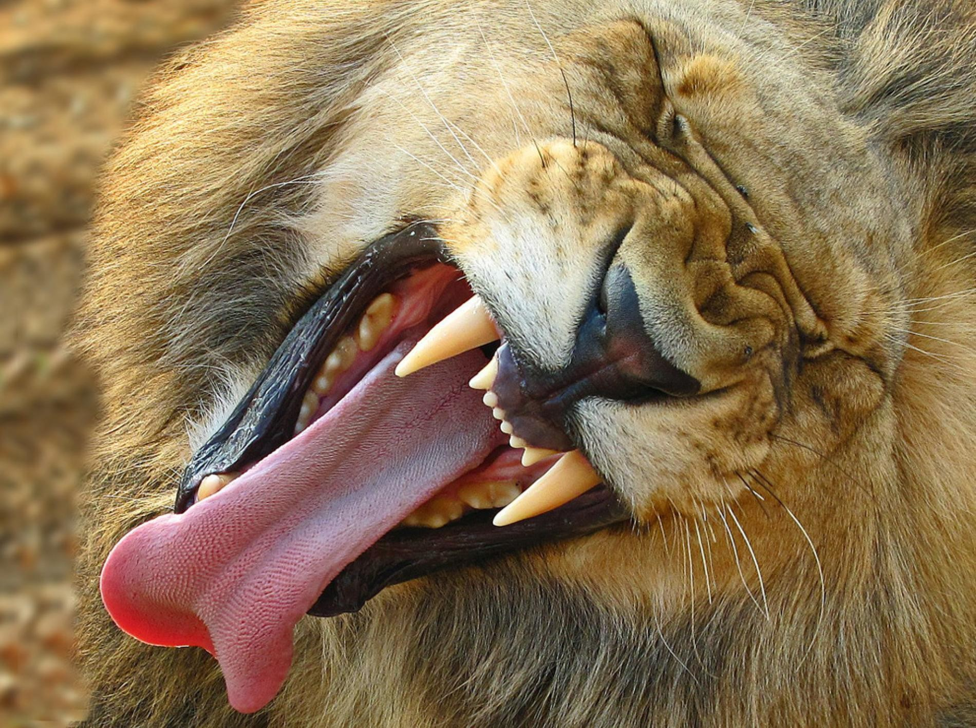

*León. Barbara Motter. 2010*

**Las reglas de composición**

Quiero comenzar diciendo que no es estrictamente necesario seguir estas reglas, o como dice el dicho: las reglas están para romperlas. Sin embargo, es bueno conocerlas, ya que nos ayudan a mejorar la composición de nuestras fotos. Muchas de las fotografías que vemos que nos gustan e inclusive el cine, siguen varias reglas de composición.

**La sección áurea y la divina proporción**

La proporción áurea es una de las primeras reglas de composición, ha sido utilizada en las artes desde la antigüedad, y en la fotografía desde su existencia. En el siglo III y IV los matemáticos griegos teorizaron sobre la proporción áurea y el número Phi o número de oro.

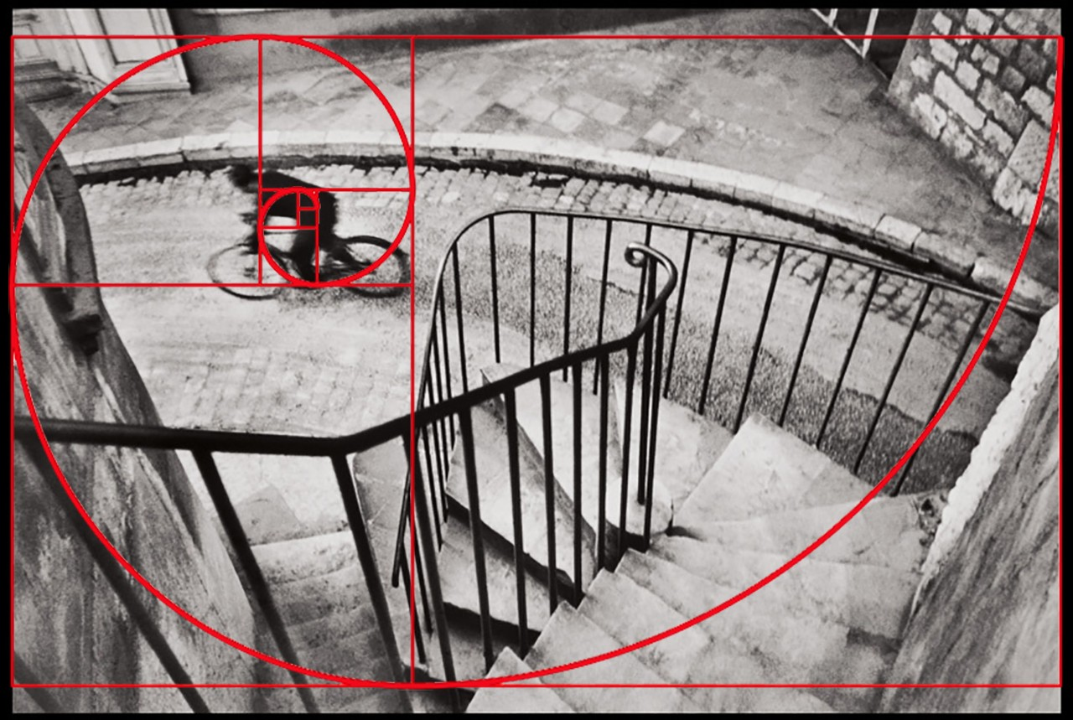

*Henri Cartier-Bresson*

Este tema es muy fascinante, la teoría de la proporción divina habla de un orden que se encuentra en la naturaleza, si ponemos atención y observamos con detalle, podemos identificar este orden.

Acá les dejo estos videos que explican mejor que yo la sección áurea:

https://[www.youtube.com/watch?v=kET_o2_UZzE](http://www.youtube.com/watch?v=kET_o2_UZzE)

https://[www.youtube.com/watch?v=YCG6or7sZgA](http://www.youtube.com/watch?v=YCG6or7sZgA)

**La regla de tercios**

La regla de tercios deriva de la sección áurea, es una manera más sencilla de componer, pues, en lugar de tratar de visualizar la espiral Fibonacci en muestro encuadre, visualizamos los puntos de intersección dividiendo el espacio de la foto en tercios tanto verticales como horizontales, a esos puntos de intersección se les llama puntos fuertes. Algunas cámaras tienen la opción que muestra la cuadrícula en el visor, lo que nos hace más fácil identificar los puntos. La regla dice que, si acercamos nuestro elemento principal o sujeto/objeto de interés a alguno de estos puntos, la imagen será más llamativa y equilibrada. Veamos algunos ejemplos:

*Camaleón, Jan Bures*

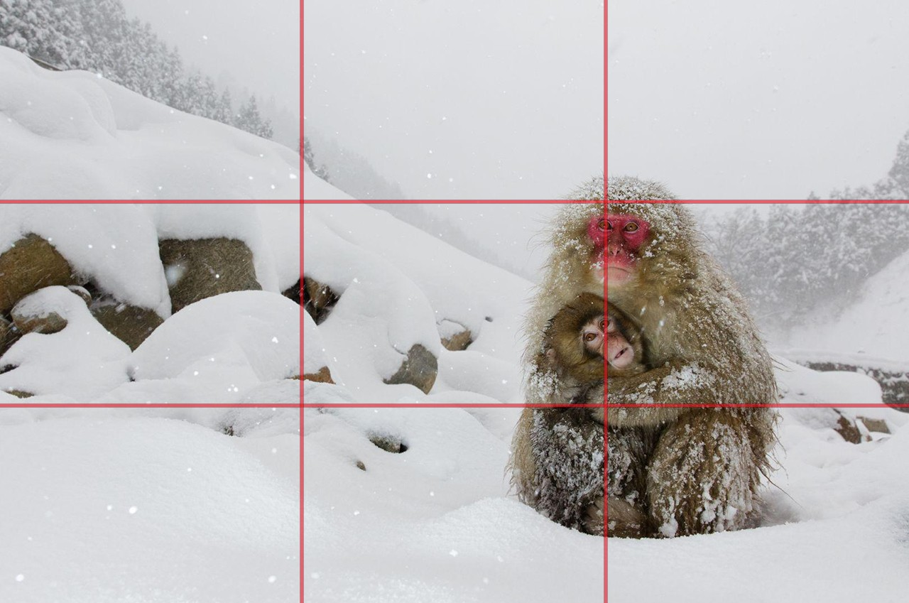

*Sacred No More. Jasper Doest. 2016*

Sin embargo, no todo lo debemos de componerlo en los puntos tercios, los elementos centrados también pueden tener fuerza. Cuando hay simetría, colocar el sujeto de interés en el centro, puede ser muy atractivo.

La siguiente imagen es un buen ejemplo de una fotografía donde el objeto de interés está centrado en el encuadre, y es una fotografía muy poderosa, sin embargo, podemos ver como el fotógrafo aplica la ley de tercios en el horizonte y cerca de los ojos del elefante.

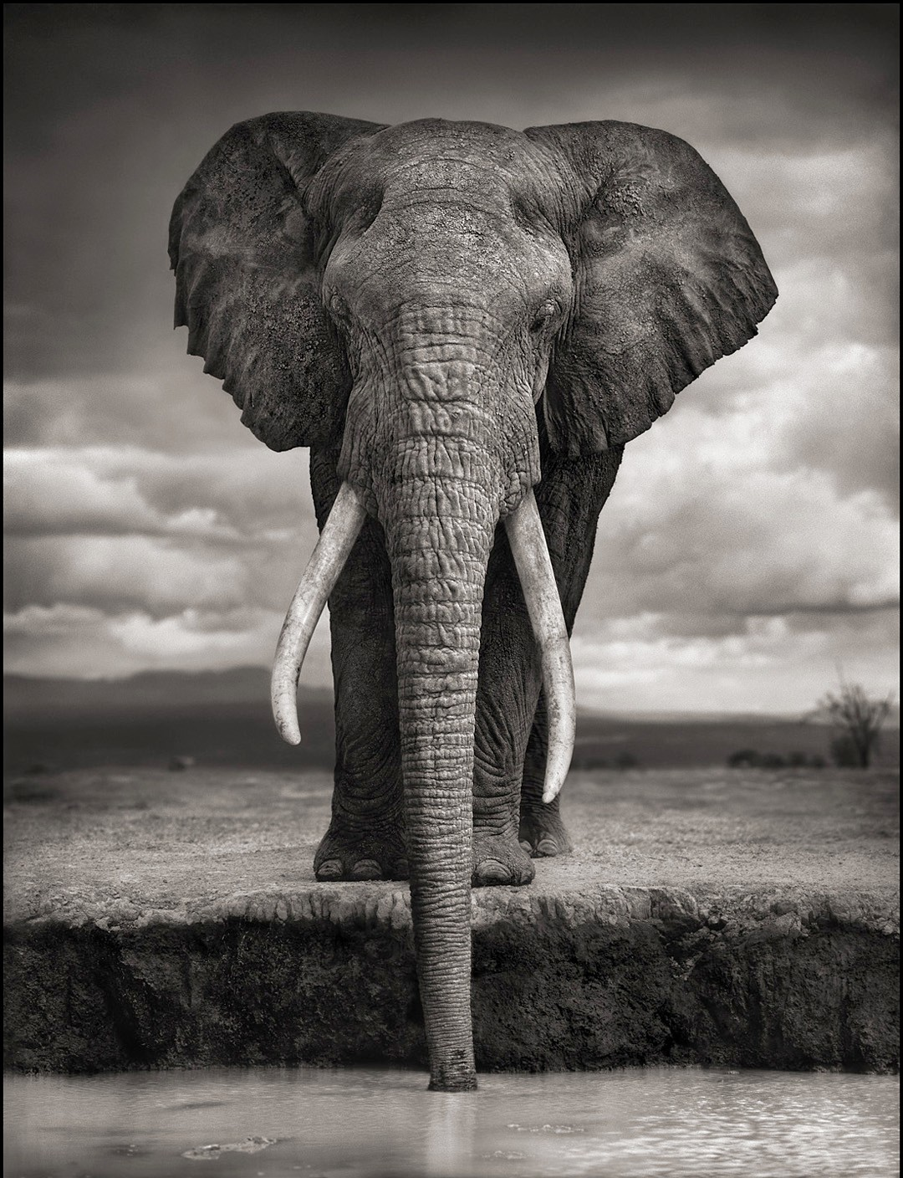

*Elephant drinking. Nick Brand*

**Simplicidad**

“Menos es más”. El arquitecto Mies Van Der Rohe pone en esta frase la esencia del minimalismo. Significa que debemos evitar saturar la imagen de elementos que pueden desviar nuestra atención del mensaje que queremos dar. Lo podemos lograr con número f/ bajos, que desenfocan el fondo o con encuadres donde deje afuera todo lo que no nos suma a la fotografía. El espacio que rodea a nuestro sujeto, sin robarle protagonismo se le conoce como espacio negativo.

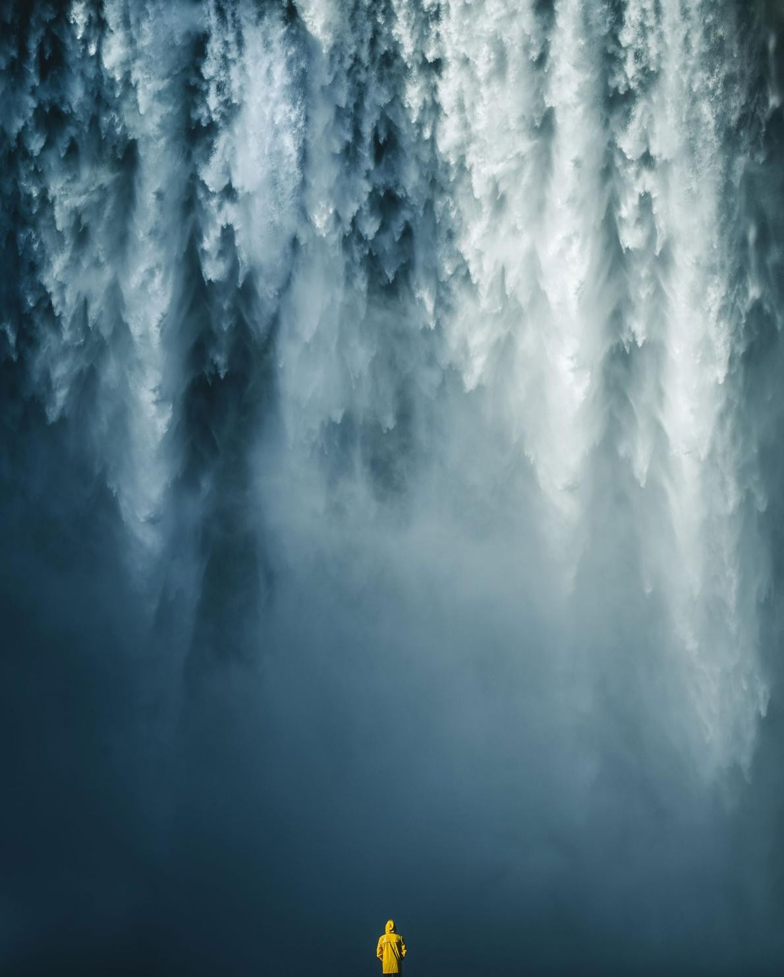*Witold Ziomek. Skogafoss Iceland. 2010*

**La mirada**

La regla sugiere que dejemos un espacio o aire en la dirección en la que se está mirando, ya que inconscientemente creamos un recorrido en esta dirección.

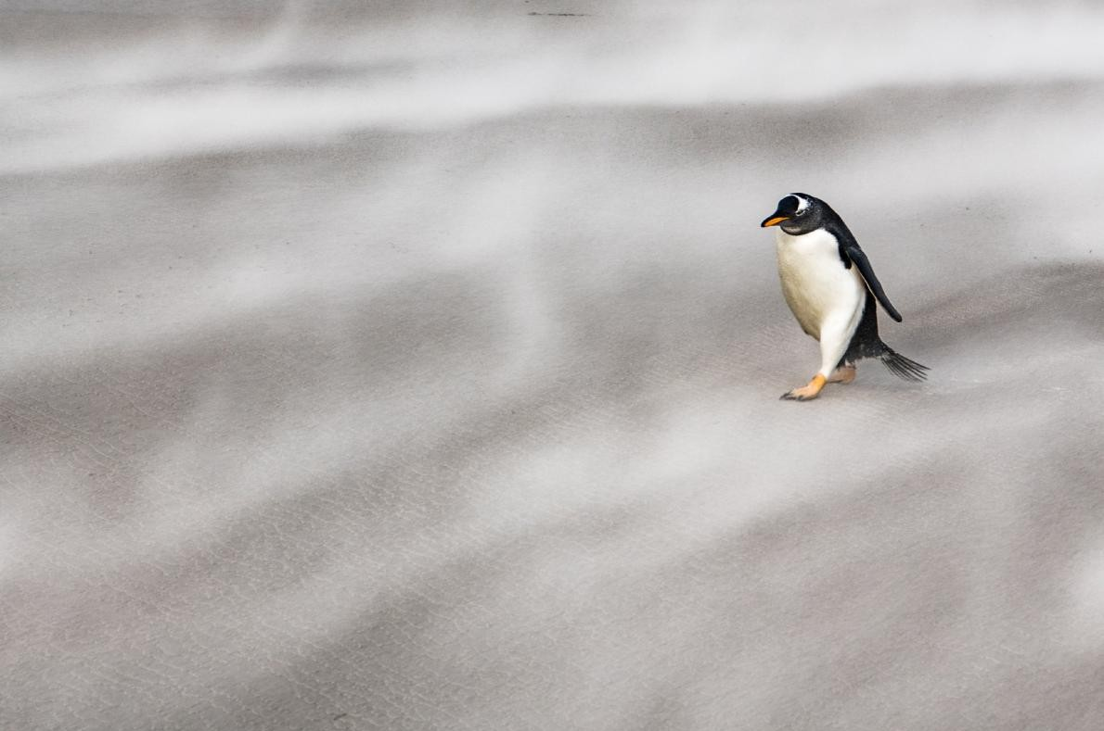

*Yusuke Okada.2010*

**Ley de horizontes**

Cuando tomamos fotos de paisajes, buscamos que el horizonte siempre esté en paralelo con el borde de la fotografía, cuando no lo está da una sensación de desequilibrio en la imagen, llevando el peso hacia un lado. Cuando esto sucede, se dice que el horizonte está caído. Se llama ley de horizontes, pero aplica para cualquier imagen que tenga una línea horizontal que divida la composición en dos espacios.

También aplica la regla de tres. La regla de los horizontes sugiere encuadrar los horizontes atravesando las líneas de tercios. La línea baja, dejándole dos terceras partes al cielo, y solo un tercio de tierra, cuando le queremos dar énfasis a cielo, o el alta si por el contrario queremos dar importancia al suelo. Colocar el horizonte en el medio no es muy usual, ya que parte la imagen en dos, a no ser que estemos buscando simetría.

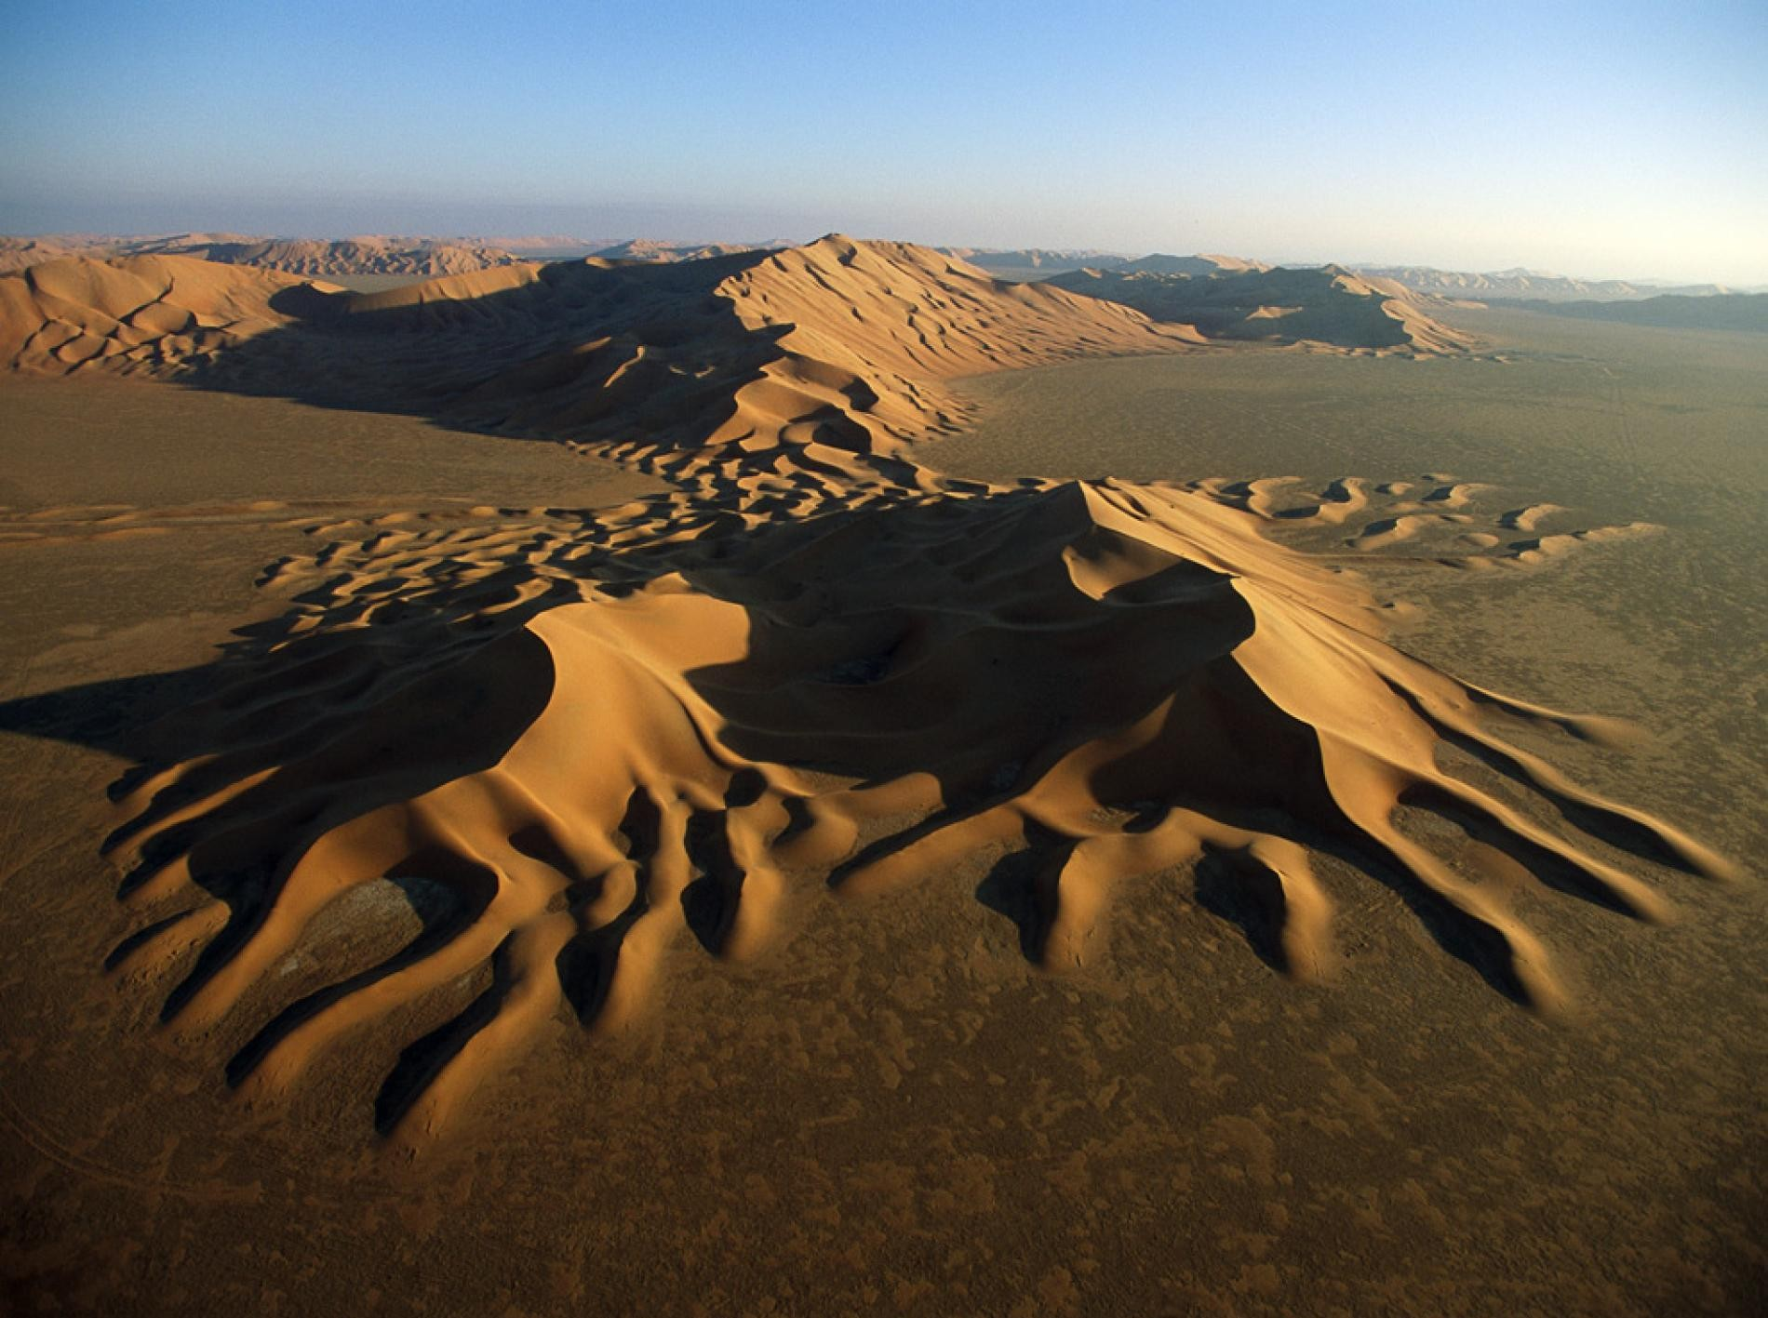

*Dunas de arena, Rub al khali. George Steinmetz*

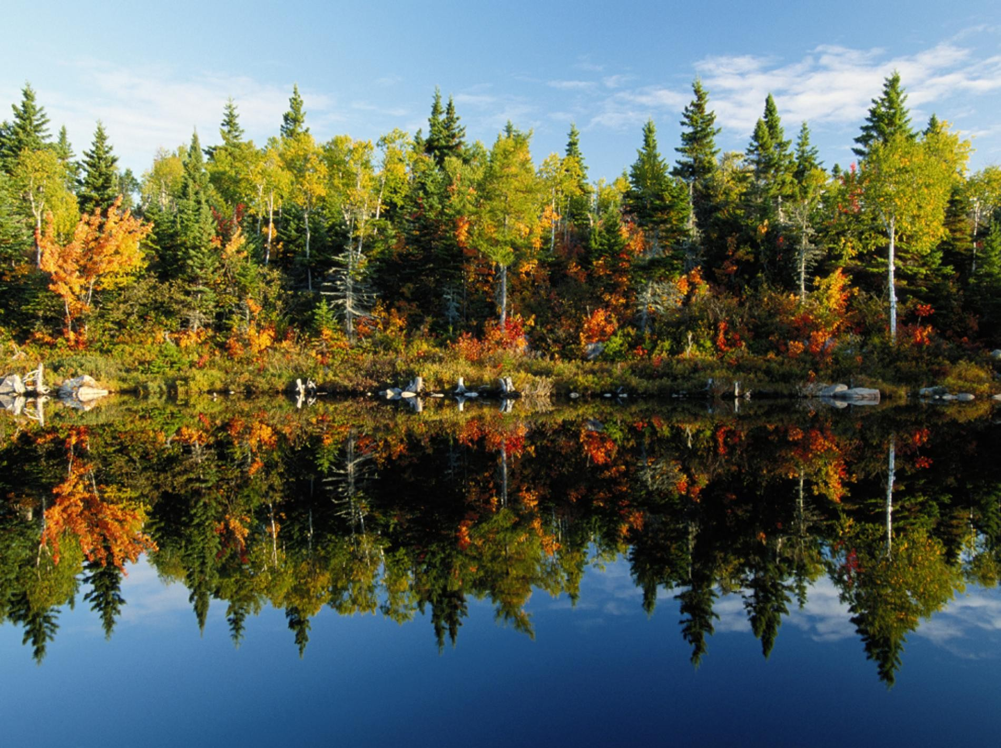

*Reflejo del lago. Raymond Gehman*

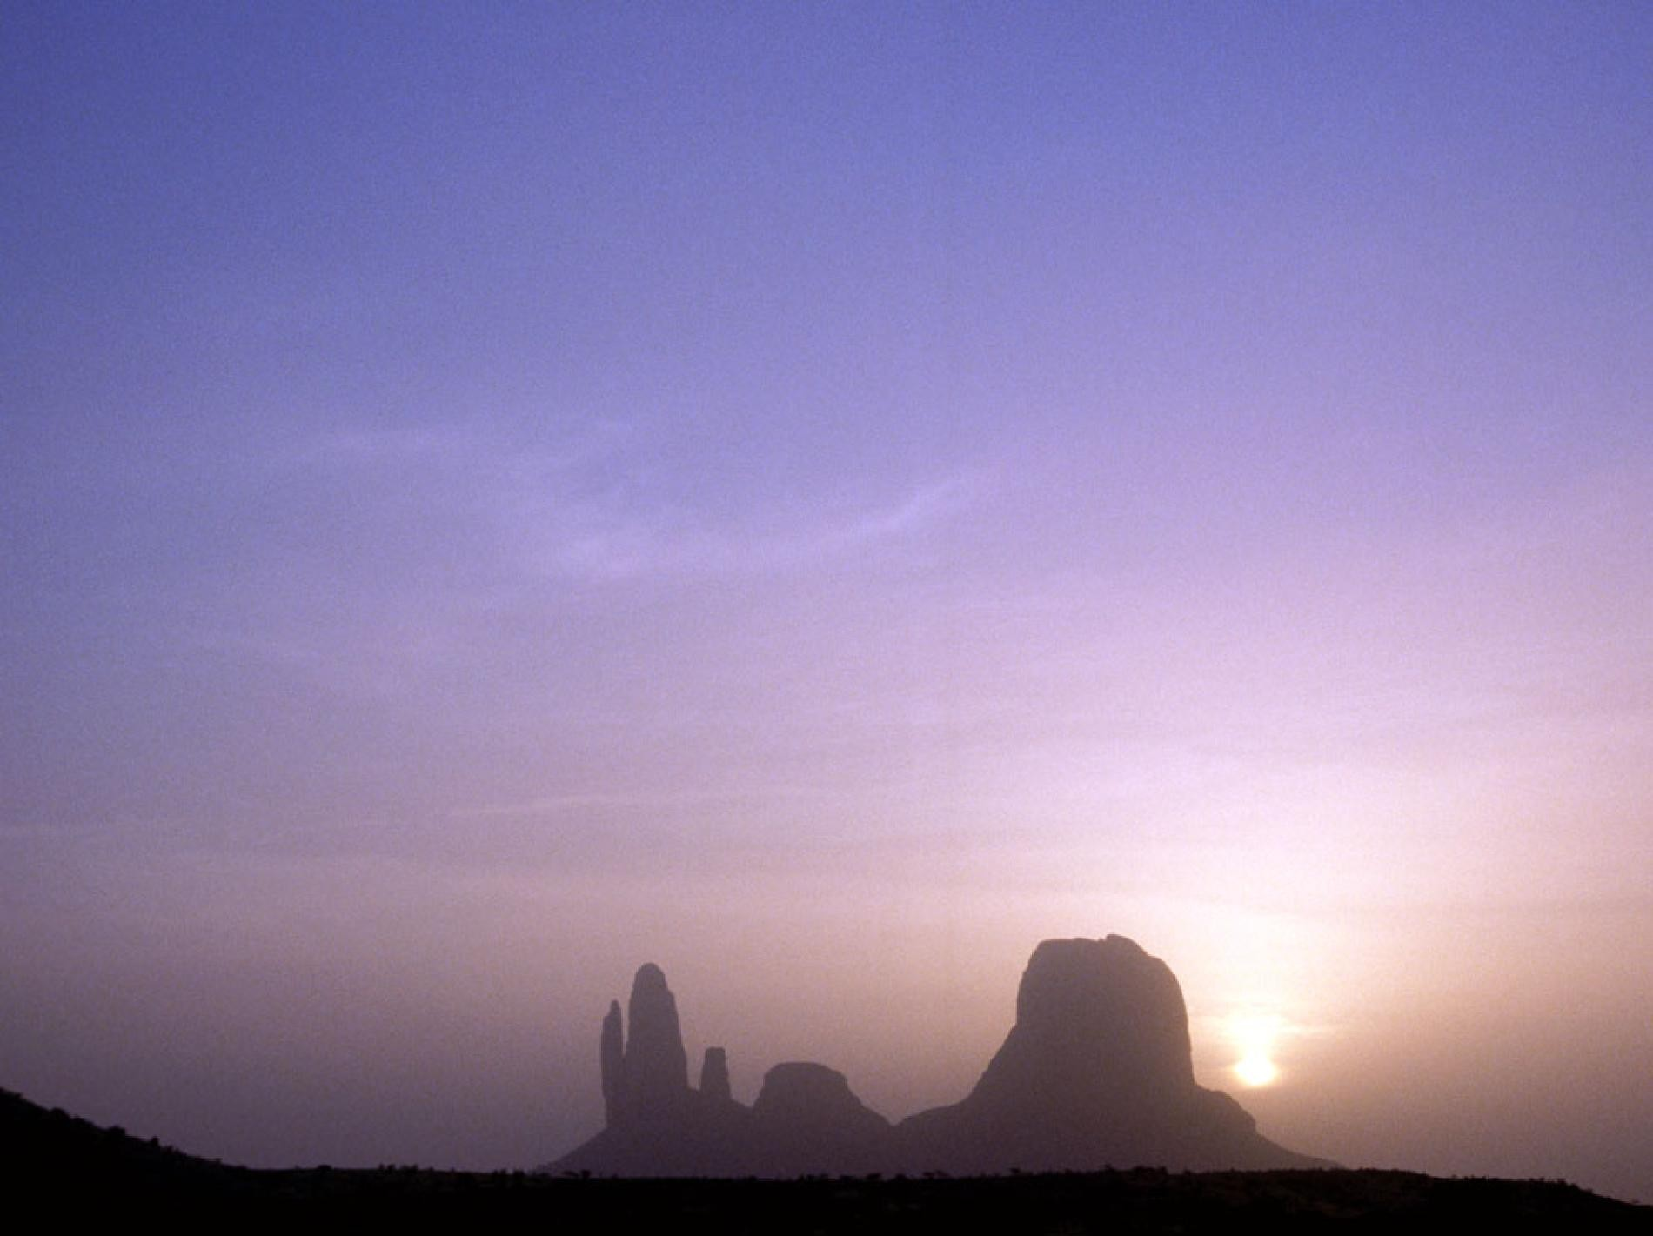

*The Hand of Fatima Mali. Jimmy Chin*

**Simetría**

La simetría es un elemento importante en la composición, cuando tenemos una imagen simétrica, generalmente viene acompañada de líneas rectas o círculos. Con las imágenes asimétricas, el equilibrio puede estar en líneas, triángulos, al igual que en forma de letras como la S o C. Estas letras tienen un ritmo que acompañan el recorrido de la mirada.

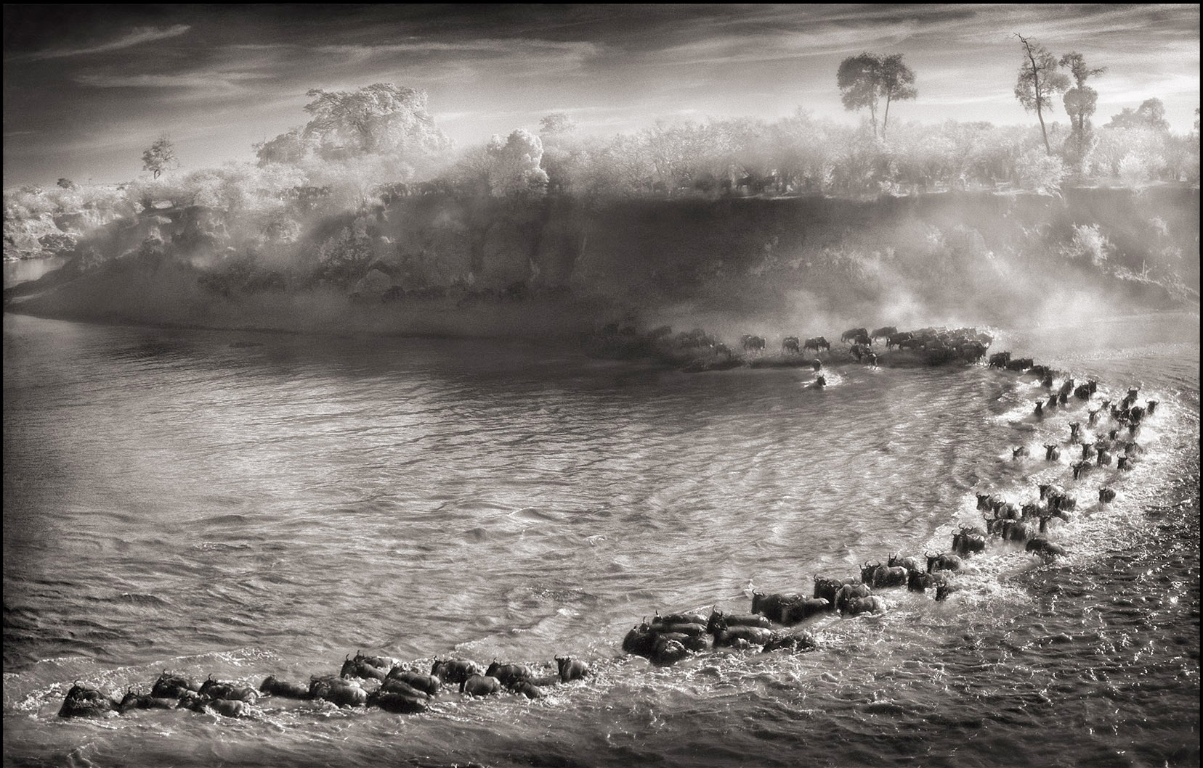

*Wildebeest Arc, Maasai Mara. Nick Brandt. 2006*

**Encuadre natural**

El encuadre natural se logra cuando hacemos uso de elementos que se encuentran en la toma, que nos ayuda en el recorrido visual, llevando nuestra atención al punto de interés. Podemos ver en la siguiente imagen, como la estructura de hielo enmarca el borde de la imagen llevando nuestra atención al sujeto en la imagen.

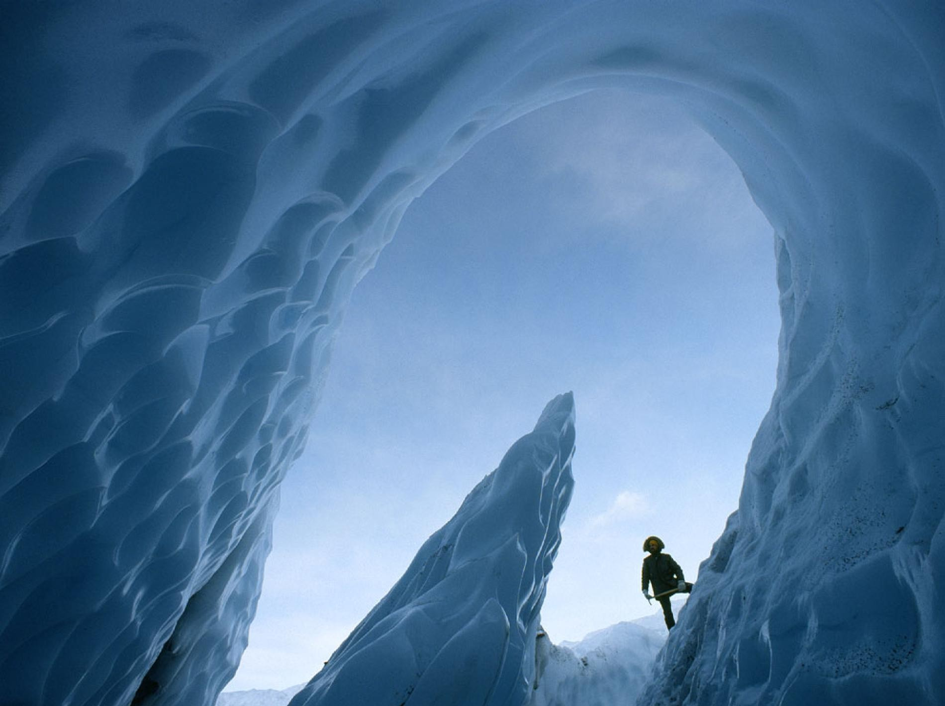

*Matanuska Glacier, Alaska. George F. Mobley*

**Relleno de encuadre**

Es cuando acercamos muestro sujeto de manera que abarca casi todo el encuadre de la foto. Esto permite prestar más atención a los detalles en este.

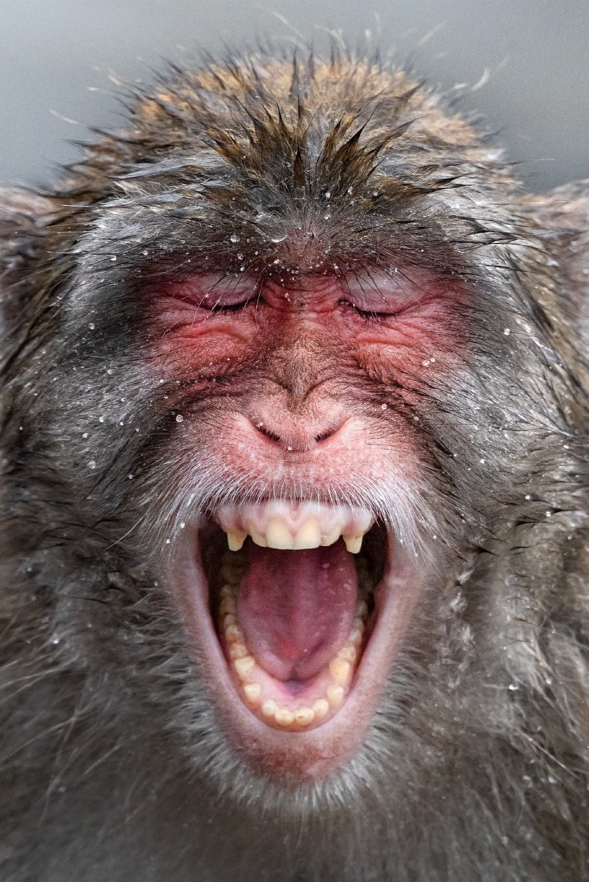

*Shan W. 2018*

**Elementos de diseño**

Los elementos de diseño son conceptos muy básicos, casi todas las fotografías tienen uno o más de estos elementos que nos permite acercarnos al concepto de arte.

Los elementos básicos del diseño son: **El punto** es donde centramos la mirada en la imagen, nos da proporción de los elementos y la posición en el espacio. **La línea** es el recorrido entre un punto y otro, pueden ser rectas o curvas, en fotografía nos ayudan a direccionar la mirada e implican movimiento, dan sensación de orientación y distancia. **La forma y el volumen** puede ser un elemento visual o perceptivo. Todo lo que vemos tiene una forma. El volumen y la forma generan una sensación de profundidad. En fotografía nos ayuda a definen el espacio, ya sea espacio positivo o negativo. **La textura** en fotografía es la sensación de tacto que puede despertar la imagen. El contraste en la fotografía nos puede generar sensaciones. **El color** y el tono afecta las emociones, es uno de los elementos más importantes en la fotografía.

**Teoría del color**

La definición de color según la RAE: es una sensación producida por los rayos luminosos que impresionan los órganos visuales y depende de la longitud de onda. Isaac Newton fue quien descubrió esto al intersectar un prisma en un rayo de luz y percibió que la luz se descomponía y aparecían seis colores: rojo, anaranjado, amarillo, verde, azul, índigo y violeta.

Hay dos tipos de color, el **color luz** se le llama al color que tiene la luz y se compone de tres colores primarios que son el rojo, el verde y el azul, la suma de los tres resulta el color blanco y de ellos se derivan los otros. El **color pigmento** son los colores con que pintamos, y sus tres primarios son el cian, magenta y el amarillo, de la suma de los tres resulta el negro.

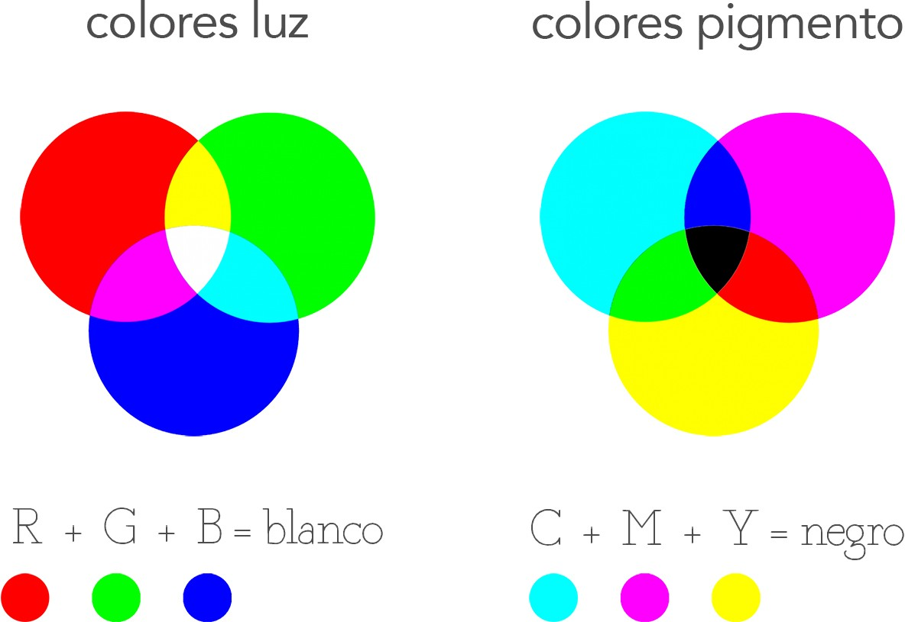

**Círculo cromático**

Los colores se clasifican en primarios, secundarios y terciarios. Los colores primarios son los que no se pueden obtener de una mezcla entre otros colores, sino que son únicos, en pintura estos son el azul, rojo y amarillo. Los colores secundarios son los que derivan de la mezcla de dos primarios en partes iguales y son el verde (mezcla entre azul y amarillo), anaranjado (mezcla entre amarillo y rojo) y violeta (mezcla ente rojo y azul). Los colores terciaros son los que se obtienen de la suma en partes iguales de un primario con un secundario.

El círculo cromático se obtiene al distribuir en una rueda los colores que conforman la luz visible, en orden de su longitud de onda. Los artistas pictóricos la utilizan como guía para encontrar armonía en sus composiciones. El círculo cromático está compuesto por tres colores primarios, tres colores secundarios y seis colores terciarios.

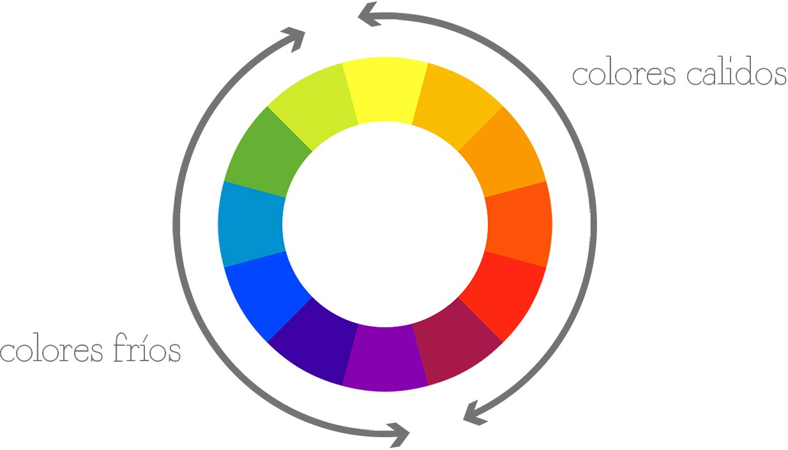

**Temperatura del color**

Según su longitud de onda, los colores se pueden clasificar en cálidos o fríos, los que se acercan al rojo y amarillo nos producen sensación calor, como los que se acercan al azul nos producen sensación de frío.

Las fuentes de luz artificial tienen diferente temperatura de color, ¿Alguna vez has tomado una fotografía y sale con un tono verdoso o amarillento? La razón puede ser la temperatura del color de la fuente de luz. Los fluorescentes tienen un tono verdoso, mientras que las bombillas tienen un tono amarillo, a veces el ojo no lo percibe, pero la cámara sí. Para corregirlo la cámara cuenta con un ajuste llamado el balance de blancos.

**Balance de blancos**

La mayoría de las cámaras fotográficas tienen la opción de ajustar el **Balance de blancos** para calibrar la temperatura de la fotografía. Las opciones mas comunes son:

Balance de blanco automático, donde la cámara escoge el balance según la información que percibe, en las opciones de luz día, sobra, nublado, flash, fluorescente y bombillo la cámara calibra la temperatura según la opción. Algunas cámaras permiten calibrar la temperatura en grados Kelvin, el rango va desde los 2000K y 10000K, siendo 2000K los colores fríos y 10000k los colores cálidos.

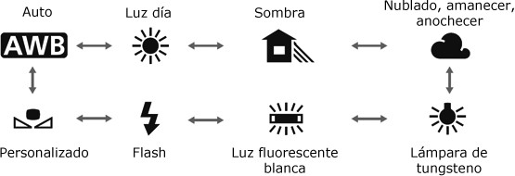

Los colores dan diferentes sensaciones, en psicología del color se estudian las emociones que los colores transmiten, en occidente estos son algunas de las emociones según el color:

Rojo: Calidez, agresividad, pasión, energía y dinamismo Azul: profesionalidad, seriedad, integridad y sinceridad Verde: naturaleza, ética, crecimiento, frescura, seguridad

Amarillo: calidez, amabilidad, positivismo, estimulante, alegría, luminosidad Naranja: innovación, modernidad, juventud, diversión, accesibilidad, vitalidad Morado: lujo, realeza, sabiduría, dignidad, misterio

Rosado: diversión, presumido, inocencia, feminidad, delicadeza Café: masculino, rural, natural, tierra, simplicidad, rustico Blanco: pureza, limpio, sencillez, nobleza, suavidad, ingenuidad

Negro: sofisticación, valor, muerte, atemporalidad, prestigio y poder

En el siguiente enlace, vemos ejemplos de psicología del color aplicada al cine. https://[www.youtube.com/watch?v=4HIeCeE5NA8](http://www.youtube.com/watch?v=4HIeCeE5NA8)

No obstante, con respecto a este tema, con los colores de la naturaleza es diferente, el color del cielo es azul en todo lado, la selva será verde, los polos blancos, y algunos bosques cambiarán de color según su estación, el fotógrafo puede predecir con que dominancia de colores se puede encontrar. Y las sensaciones que estos colores dan, no necesariamente van a estar relacionados con los estudios de psicología del color. Sin embargo, si puedo decir que la naturaleza nos sorprende con paletas de colores maravillosas tanto en paisajes como en su flora y fauna.